《学生信息管理系统》程序使用说明
在IDLE中运行《学生信息管理系统》即可进入如图1所示的系统主界面。在该界面中可以选择要使用功能对应的菜单进行不同的操作。在选择功能菜单时，有两种方法，一种是输入1，另一种是按下键盘上的↑或↓方向键进行选择。这两种方法的结果是一样的，所以使用哪种方法都可以。
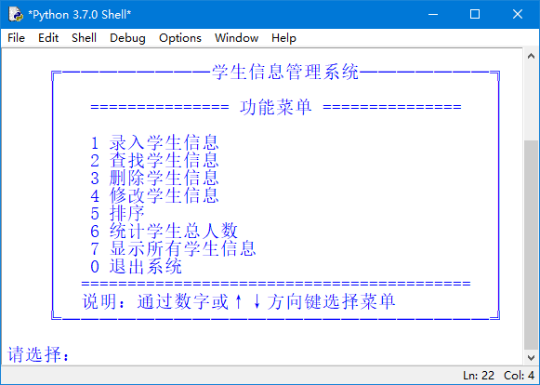
图1 系统主界面
具体的操作步骤如下：
（1）录入学生信息。在“请选择：”右侧光标所在位置，输入数字1，并按下<Enter>键，系统将分别提示输入学生编号、学生名字、英语成绩、Python成绩和C语言成绩，输入正确的信息后，系统会提示是否继续添加，如图2所示。输入y，系统将会再次提示用户输入用户信息，输入n，则将录入学生信息保存到文件中。
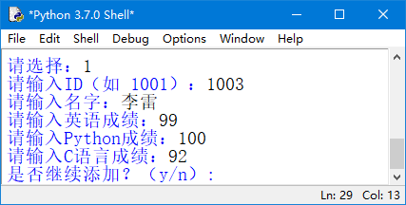
图2 录入一条学生信息
（2）查找学生信息。在功能菜单上输入功能编号2，并且按下<Enter>键，系统将要求用户选择是按学生编号查询还是按学生姓名查询，如果用户输入1，则要求用户输入学生ID，表示按学生编号查询，输入想要查询的学生编号，系统查找该学生信息，如果找到则显示，效果如图3所示，否则显示“(o@.@o) 无数据信息 (o@.@o)”，效果如图4所示。最后提示是否继续查找输入y，系统将再次提示用户选择查找方式，输入n，则退出查找学生信息功能。
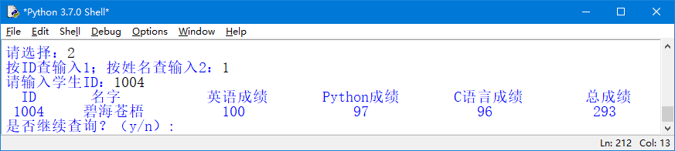
图3 通过学生ID查找学生信息
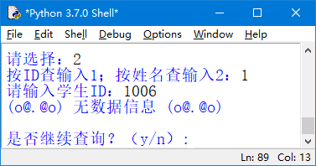
图4 未找到符合条件的学生信息
（3）删除学生信息。在功能菜单上输入功能编号3，并且按下<Enter>键，系统将提示输入要删除学生的编号，输入相应的学生ID后，系统会直接从文件中删除该学生信息，并且提示是否继续删除，如图5所示。输入y，系统将会再次提示用户输入要删除的学生编号，输入n，则退出删除功能。
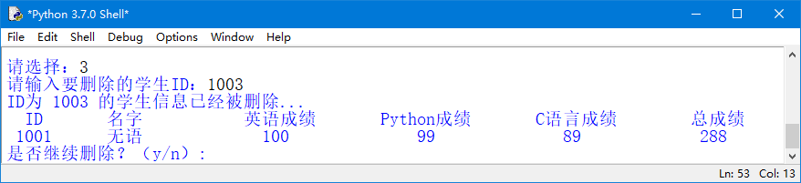
图5 删除一条学生信息
（4）修改学生信息。在功能菜单上输入功能编号4，并且按下<Enter>键，系统首先显示全部学生信息列表，再提示输入要修改学生的编号，输入相应的学生ID后，系统会在文件中查找该学生信息，如果找到，则提示修改相应的信息，否则不修改。最后提示是否继续修改，如图6所示。输入y，系统将会再次提示用户输入要修改的学生编号，输入n，则退出修改功能。
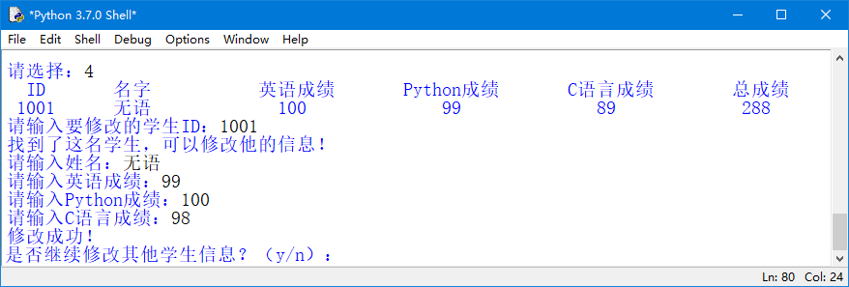
图6 修改一条学生信息
（5）排序。在功能菜单上输入功能编号5，并且按下<Enter>键，系统将先显示不排序的全部学生信息，然后提示选择排序方式，这里输入2，再选择降序排列“1”，将对学生信息按Python成绩降序排列并显示，如图7所示。
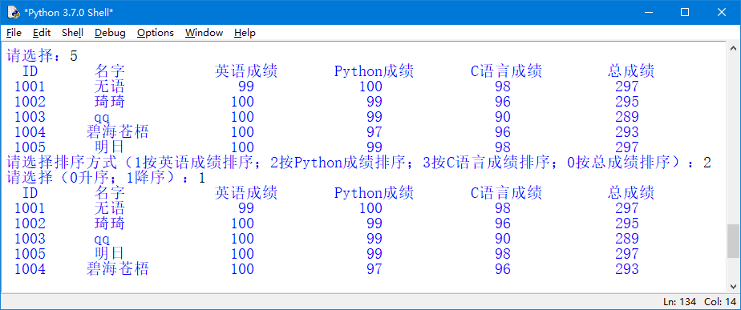
图7 按Python降序排序
（6）统计学生总人数。在功能菜单上选择“6 统计学生总人数”菜单项，并且按下<Enter>键，系统将自动统计出学生总人数并显示，如图8所示。
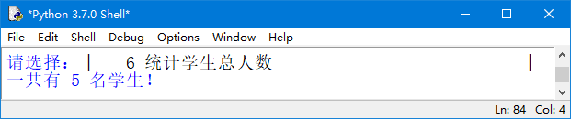
图8 统计学生总人数
（7）显示所有学生信息。在功能菜单上选择“7 显示所有学生信息”菜单项，并且按下<Enter>键，系统将获取并显示全部学生信息，如图9所示。
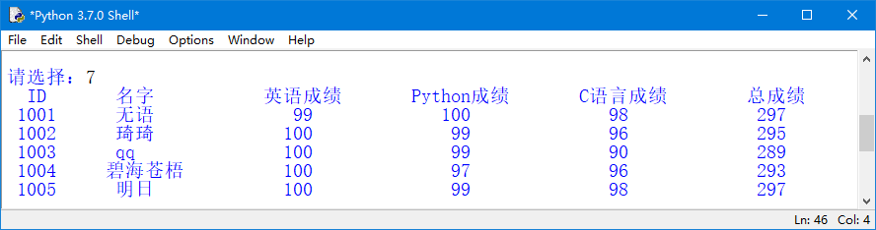
图9 显示所有学生信息
（8）退出系统。在功能菜单上输入功能编号5，并且按下<Enter>键即可退出系统，如图10所示。
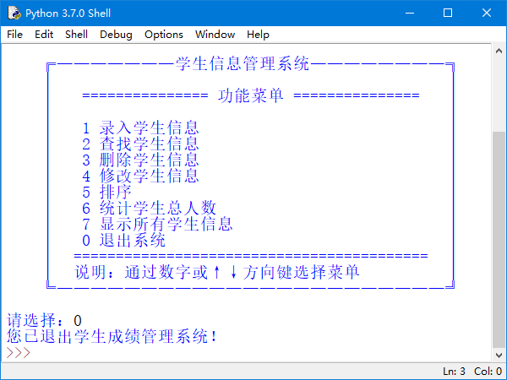
图10 退出系统

